АРТ-СТУДИЯ "ХУДОЖНИК"

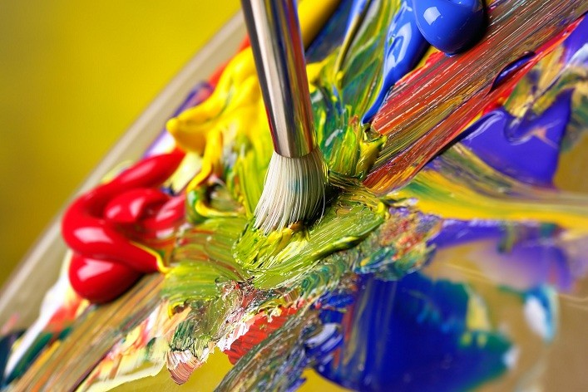
Ваш ребенок с увлечением рисует?...
А может быть Вы хотите, чтобы он получил навыки рисования под присмотром профессиональных педагогов?...
Ивановское художественное училище им. М.И. Малютина, с целью гармоничного развития Вашего ребенка, предлагает дополнительное обучение дошкольников и младших школьников рисованию и живописи.
Возрастные группы приведены ниже:
1 группа - возраст от 5 до 7 лет
2 группа - возраст от 7 до 10 лет
3 группа - возраст от 11 до 14 лет
Занятия в течение всего учебного года.
8 занятий в месяц (1 занятие - 2 академических часа 45 минут х2 = 1час 30мин.)
Записать Вашего ребенка на дополнительные формы обучения Вы можете по телефону:
8 (4932) 41 04 02 Прописнова Елена Сергеевна

